Universaldübel UX 10x60 S UX 10X60 S UNIVERSALDÜBEL

fischerwerke

Eigenschaften

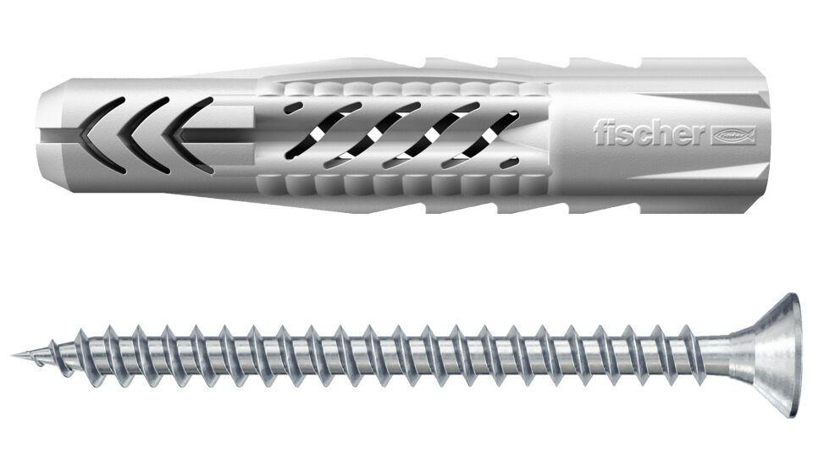

GTIN:

4006209947616

HAN:

094761

Werkstoff

Kunststoff

Durchmesser (mm)

10,00

Länge Einbaumaß (m)

0,06